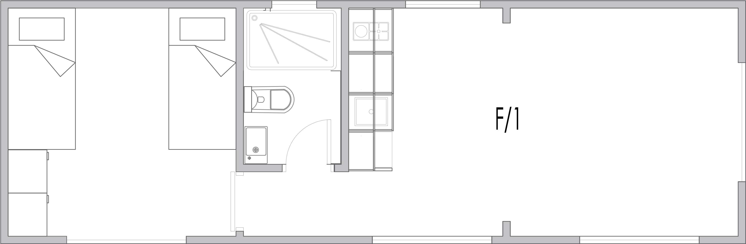 | F/1
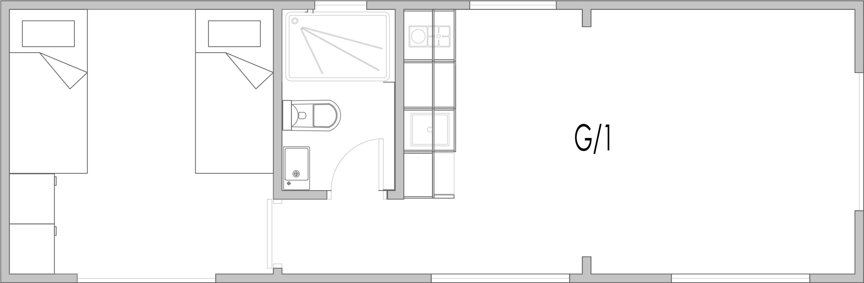 | G/1

Lisansüstü Öğrenci Köyü Yaşam ve Çalışma Biriminin Konumu ve F ve G Bloklarının Kat Planları

